


BULLETIN D’ADHÉSION FAMILLE Saison 2025-2026
Ne concerne que les enfants mineurs ou majeurs de moins de 25 ans rattachés fiscalement aux parents

Nouvelle adhésion Renouvellement
Numéro de licence (si déjà licencié(e) dans un club FFRandonnée) : ……………………………….
Identité de l’adhérent.e :
NOM* : ………………………………………… Prénom* : …………………………….
Date de Naissance* : ………………………………………………….
Sexe* : F M
Adresse* : .......................................……………………………………………….
Code Postal* : ..................…………. Ville* : ...................................……………….
Nationalité* : …………………………………….

Téléphone Portable : ………………………………………..
Téléphone Fixe (facultatif) :

Adresse e-mail* : .............................................................……………………..

P.S. : les champs obligatoires comportent le sigle *
Attention votre adresse e-mail est obligatoire pour recevoir votre licence par voie électronique.

Activités choisies : RANDONNEE MARCHE NORDIQUE ENDURANCE

Cotisation Famille pour la Randonnée et / ou la Marche Nordique : 83€
(Licence FFRandonnée + Responsabilité civile + Accidents corporels compris)
Revue Passion Rando (4 numéros) : 10€
Extérieur ayant une licence à jour dans un autre club (FFRandonnée) : 42€
Total chèque : ……………€

Pièces à fournir :
- Pour toute première prise de licence, un certificat médical par personne pour la pratique des activités de marche et de randonnée (loisirs et/ou compétition), datant de moins de six mois est obligatoire.
- Renouvellement annuel de la licence : le pratiquant doit remplir et fournir l’attestation en page 3.
- Pour les Extérieurs : Photocopie de la licence

Je m’engage à respecter le règlement intérieur du club consultable sur le site : www.randogom.com
Fait à …………………….. le … /……/ 2025
Signature :

Vous pouvez envoyer ce bulletin d’inscription rempli avec un certificat médical (1ère inscription)
par mail (g.sureau@wanadoo.fr) ou par courrier à Geneviève SUREAU, 6 allée des érables 91940 Les Ulis.

Indiquer le mode de paiement utilisé (rayer la mention inutile)
- par chèque : donner ou envoyer votre chèque libellé à l'ordre de Randogom à Geneviève SUREAU, 6 Allée des érables 91940 LES ULIS.
- par virement en précisant Cotisation
IBAN CLUB RANDONNEE RANDOGOM : FR76 1027 8060 0900 0205 2640 129

AUTRES MEMBRES DE LA FAMILLE :

NOM* : ………………………………………… Prénom* : …………………………….
Date de Naissance* : ………………………………………………….
Sexe* : F M
Adresse* : .......................................……………………………………………….
Code Postal* : ..................…………. Ville* : ...................................……………….
Nationalité* : …………………………………….

NOM* : ………………………………………… Prénom* : …………………………….
Date de Naissance* : ………………………………………………….
Sexe* : F M
Adresse* : .......................................……………………………………………….
Code Postal* : ..................…………. Ville* : ...................................……………….
Nationalité* : …………………………………….

NOM* : ………………………………………… Prénom* : …………………………….
Date de Naissance* : ………………………………………………….
Sexe* : F M
Adresse* : .......................................……………………………………………….
Code Postal* : ..................…………. Ville* : ...................................……………….
Nationalité* : …………………………………….

NOM* : ………………………………………… Prénom* : …………………………….
Date de Naissance* : ………………………………………………….
Sexe* : F M
Adresse* : .......................................……………………………………………….
Code Postal* : ..................…………. Ville* : ...................................……………….
Nationalité* : …………………………………….

NOM* : ………………………………………… Prénom* : …………………………….
Date de Naissance* : ………………………………………………….
Sexe* : F M
Adresse* : .......................................……………………………………………….
Code Postal* : ..................…………. Ville* : ...................................……………….
Nationalité* : …………………………………….

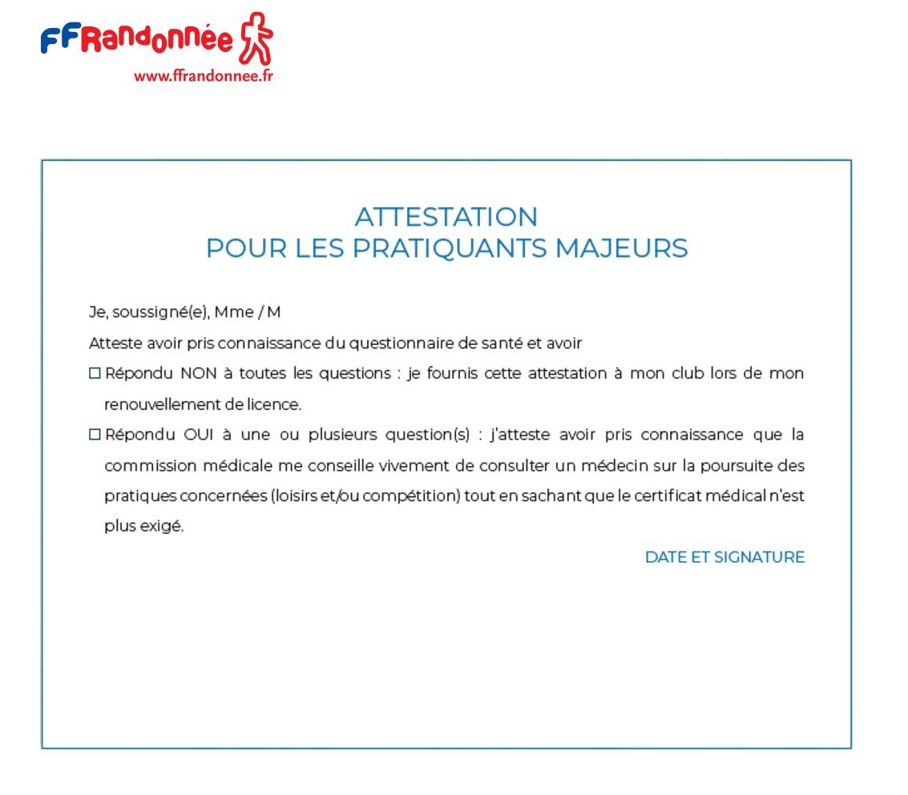

ATTESTATION POUR LES PRATIQUANTS MINEURS

Je soussigné M/Mme Prénom : ..............................................................
Exerçant l'autorité parentale sur
Prénom : .............................................................. Nom : ..............................................................
atteste qu’elle/il a renseigné le questionnaire de santé et a répondu seul par la négative à l’ensemble des questions.
Date : ........................
Signature de la personne exerçant l'autorité parentale

